[超详细十大经典排序算法总结](https://blog.csdn.net/weixin_41190227/article/details/86600821)

## 0、排序算法说明

* 0.1 排序的定义  
  对一序列对象根据某个关键字进行排序。
* 0.2 术语说明
  + **稳定** ：如果a原本在b前面，而a=b，排序之后a仍然在b的前面；
  + **不稳定** ：如果a原本在b的前面，而a=b，排序之后a可能会出现在b的后面；
  + **内排序** ：所有排序操作都在内存中完成；
  + **外排序** ：由于数据太大，因此把数据放在磁盘中，而排序通过磁盘和内存的数据传输才能进行；
  + **时间复杂度** ： 一个算法执行所耗费的时间。
  + **空间复杂度** ：运行完一个程序所需内存的大小。
* 0.3 算法总结
* 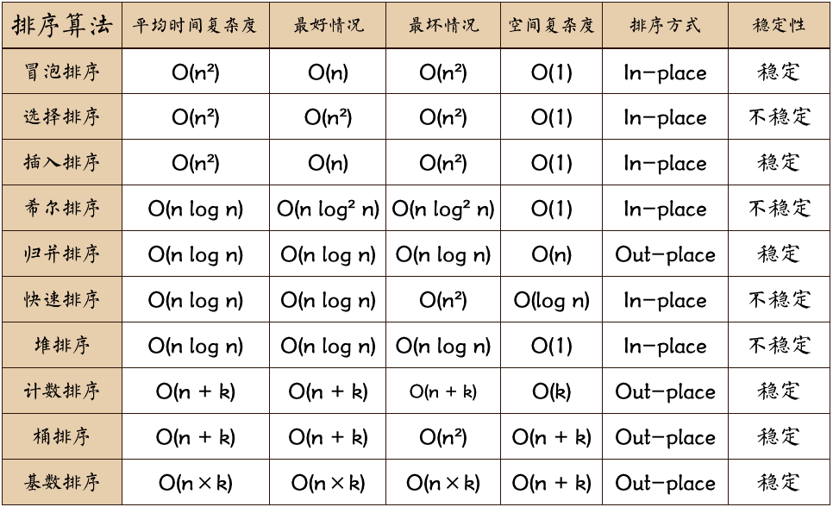
* **图片名词解释：**
  + n: 数据规模
  + k: “桶”的个数
  + In-place: 占用常数内存，不占用额外内存
  + Out-place: 占用额外内存
* 0.5 算法分类  
    
  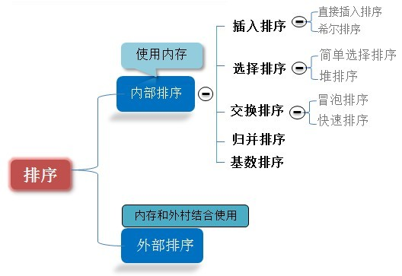
* 0.6 比较和非比较的区别  
    
      常见的**快速排序、归并排序、堆排序、冒泡排序** 等属于**比较排序** 。在排序的最终结果里，元素之间的次序依赖于它们之间的比较。每个数都必须和其他数进行比较，才能确定自己的位置 。  
    
      在冒泡排序之类的排序中，问题规模为n，又因为需要比较n次，所以平均时间复杂度为O(n²)。在归并排序、快速排序之类的排序中，问题规模通过分治法消减为logN次，所以时间复杂度平均O(nlogn)。  
    
      比较排序的优势是，适用于各种规模的数据，也不在乎数据的分布，都能进行排序。可以说，比较排序适用于一切需要排序的情况。  
    
      **计数排序、基数排序、桶排序**则属于**非比较排序** 。非比较排序是通过确定每个元素之前，应该有多少个元素来排序。针对数组arr，计算arr[i]之前有多少个元素，则唯一确定了arr[i]在排序后数组中的位置 。  
    
      非比较排序只要确定每个元素之前的已有的元素个数即可，所有一次遍历即可解决。算法时间复杂度O(n)。  
    
      非比较排序时间复杂度底，但由于非比较排序需要占用空间来确定唯一位置。所以对数据规模和数据分布有一定的要求。